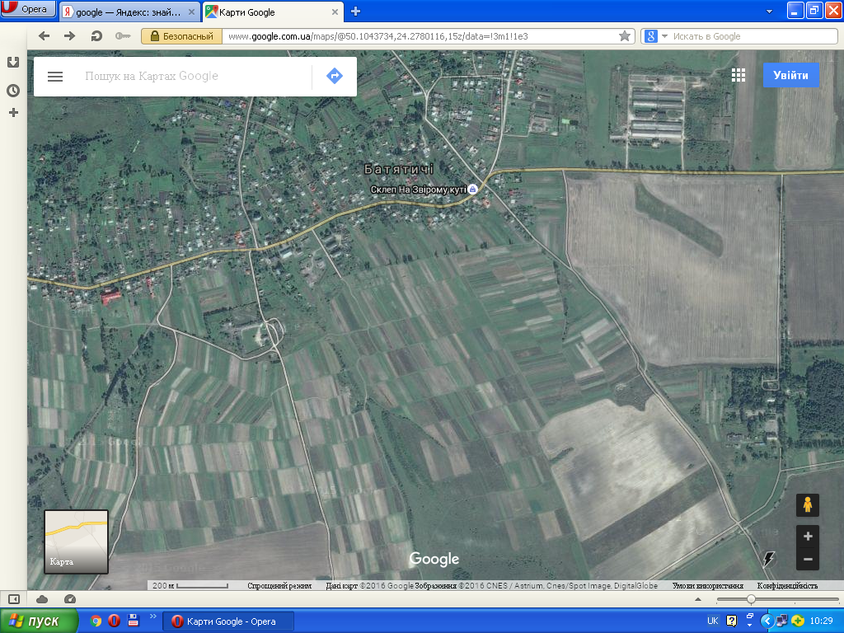
Перший заступник голови Кам`янка-Бузької РДА
А.С.Вашківський
Додаток до розпорядження голови Кам'янка-Бузької райдержадміністрації від05.05. 2016 №_204/02-08/16

Місце бойового злагодження загону оборони П1151
ТВО військового комісара Кам`янка-Бузького РВК
майор Г.М.ПЕТРЕНКО

